★★★ついで仕入れチェック表★★★

誰でも生活する中で必要なものって必ずありますよね。
食材・消耗品・家具・家電など身の回り品を買う際、せっかく縁あってせどりを取り組んでいるのでしたら、ただ必要なものを買うだけじゃとてももったいないことをしています。そこで、僕がゲーム機せどりに取り組みながら、普段の買い物に行ったときについでに必ずチェックするものをご紹介します。以下、さほど商品数は多くないものの、この商品をふだんのせどりにプラスワンするだけで稼げる幅が一気に広がります。参考にして頂ければ、おのずと見るべき視点や発見があると思いますので日々の買い出しのついでにぜひ見てみるようにしてください。

ホームセンター編 | 薬局編 | スーパー編
・家電 | ・シャンプー | ・タンブラー
・電動ドライバー | ・ボディソープ | ・水筒
・電球 | ・歯磨き粉 | ・プリンター用インク
・プリンター用インク | ・プリンター用インク
百貨店 | 中古ショップ | コンビニ
・家電 | ・プリンター | ・プリンター用インク
・おもちゃ | ・無線ルーター | ・期限間近のお菓子
・プリンター用インク | ・中古家電 | ・電球
 | ・プリンター用インク
家電量販店
・DVD,ブルーレイディスク
・パソコン周辺機器
・季節商品

１．プリンター用インク

どこのお店に行っても必ずチェックするのは、「プリンター用インク」です。こちらは個人・会社問わず根強く需要が存在します。旅行先のホテルの予約票、飛行機に乗る時のチケット、会社やプレゼンに使う資料などプリンターを使うシーンは実に多岐に渡ります。

それだけ、プリンターを使用することが多いということは、おのずとそれに使用する「インク」が必要になるのは言うまでもありません。だからこそ、このインクには多くの需要があるのです。

インクを扱う際のポイントは「期限切れ」のインクでも売れてしまうということ。僕も既に300本以上は販売してきたインクですが、2~3年程度期限の切れたインクであっても売れてしまいます。実際、期限切れであっても動作には問題の無いものがほとんどですので、仕入れをためらう必要はほぼないと言えます。

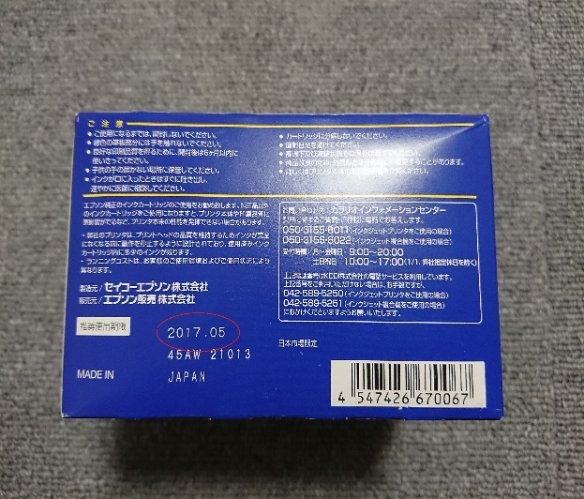
なので、僕らが狙うのは、この「期限が切れた」インクで大幅に値引きされているものを仕入れていきます。定価からほんの20%や30%安くなったものではなく、1000円の単品インクなら100円程度、5000円~7000円のセットインクなら500円~1500円程度まで大きく値引かれたものを狙っていきます。
「そんなに安いインクなんてあるの？」
って声が聞こえてきそうですが、そもそもインクには推奨使用期限が設けられています。よって、販売店としては、推奨期限が切れてしまった商品、あるいは期限切れ間近の商品は客からお金を頂くほどの価値がなく、ロス処理するくらいであれば決算に備えて100円でも200円でもいいからお金に換えたいと考え、異常に値引かれたインクが実はかなり多く存在するのです。

僕は自分の使っているプリンターのインクがこのように見切り売りされている場合、販売用と思いつつも、いざというインク切れに備えて自分用に購入して使用したりもしてますが、今のところプリンターに不具合が起きたことはありません。販売用にもできるし自分用にもできて、一石二鳥ですね（笑）
（あくまで自己責任でお願いします）

２．電球類
次に多く仕入れるチャンスがあるのは、「電球」「蛍光灯」類です。

こちらは生産完了を迎え、新製品に切り替わるときに最もチャンスが訪れます。自分が普段生活するのに、電気の無い生活なんてありえませんよね？同様に他の人達だって電気が無い生活なんてできるはずがありません。だからこそ電球類には大きな需要が存在します。

狙い目となるのは、主にLED電球ですが、定価500円や1000円程度の比較的元値が安価なものではなく、3000円~5000円程度の高価なものを仕入れていきます。傾向的には百貨店やホームセンター系には、電球の類が大幅な見切り売りをしているケースが多く見られます。

僕が最近仕入れたものはこちら↓

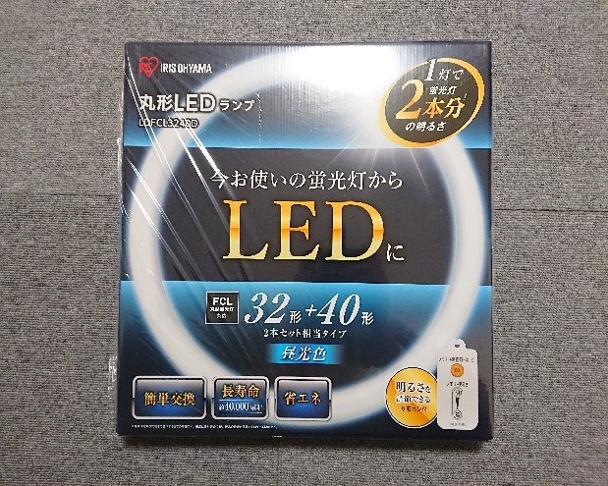
こちらはアイリスオーヤマの丸形LEDランプです。まとめて20本仕入れましたが、3日で全て完売して30000円程度の利益を出すことができました。ちょうどこちらの新製品が発売するタイミングで定価の30%くらいで見切り売りしているのを発見して即仕入れたものです。

LED電球以外にもこちらの蛍光灯なんかもよく仕入れることがあります。

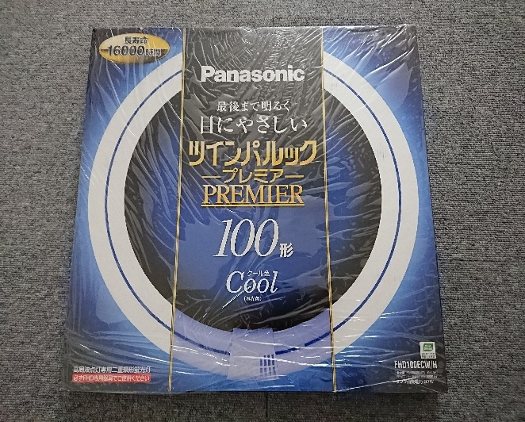
今の家電量販店を観察すると、蛍光灯を使用するシーリングライトは既に取扱いがなく、全てLEDのタイプのものになってますが、未だに蛍光灯を使用する照明器具を使っている人は多くいます。こういった電球に需要が無くなる日はまだまだ来ないと思われるだけに、見切り売りしているものは必ずチェックします。

ちなみに、こちらのツインパルックは100円で仕入れました。誰もがLEDにしたいと思う時代だからこそ、定価5000円程度するこのタイプの蛍光灯はおいそれと売れるものではありません。5000円出すなら、新しいLEDのシーリングライトが買えちゃいますからね（笑）

それでも、2500円や3000円程度で電球が買えるなら、今回は球だけ交換しておこうかな・・・と考える人は多いと思います。そういった価格であれば、実際にアマゾンではバンバン売れています。
よく売れるブランドは蛍光灯類ならパナソニックの「パルックプレミア」系のもの、LEDの球であればパナソニック、東芝、日立あたりがよく売れていきます。

あまり多くはありませんが、パナソニックのスパイラルパルックという渦を巻いたような一風変わった蛍光灯も実は良く売れていく上に、見切り売りされている場合、異常に安くなっているものも多いですから、合わせて覚えておくと良いです。

３．家電
こちらはせどりの王道のジャンルですね。
なぜ家電が王道と言われるかというと、単純によく売れるからです。ただし、ライバルが多いのと、新品だと出品する価格だけが勝負になりますので、1円でも安くと考える出品者が多かったりすると意地の消耗戦になりかねませんので、僕はあまり取り扱いません。

その中でも狙い目となるのが、調理家電、掃除機類になります。
このジャンルの場合、季節性をよく観察すると良いかと思います。最も安くなるのは、各販売店の決算時期（9月、3月）の前後、新生活需要が一巡するタイミング、夏の終わり・冬の終わりにかけてのすき間期です。

まず、決算時期には、帳簿上店内の在庫数を極力少なくしておきたい店側の事情がありますので、生産完了した売り切り処分品については多少赤字を抱えても積極的に処分してくるものが多くなります。

最近仕入れたものがコチラ↓

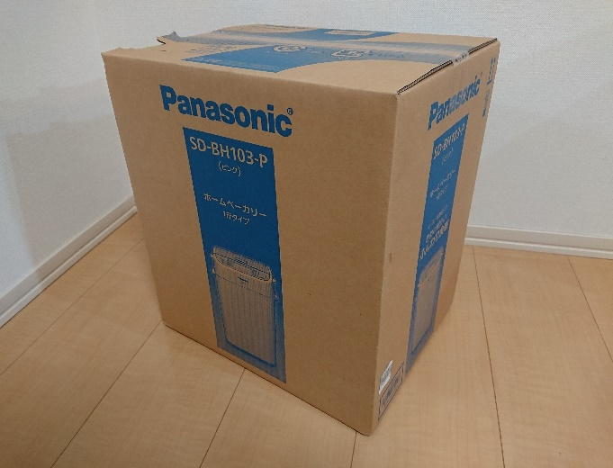

パナソニックのホームベーカリーですが、こちらはホームセンターで仕入れたものです。決算時期にいくと定価24800円ほどですが、1台2300円まで値引かれたものを合計21台すべて仕入れました。それを手っ取り早くメルカリで8500円くらいで販売して、87000円程度の利益を出すことができました♪

ポイント
なぜメルカリかというと、メルカリ仕入れアマゾン販売というくらいに、せどらーさんの仕入れに良く使われるのがメルカリだからです。要はせどらーさんに向けて販売するという感じですね。せどらーさんに向けて販売するメリットは、とにかく金払いが良い、商品を手にするまでの手順がスムーズなので取引に滞りがない、そして傾向的にすごく丁寧な対応をしてくださる方が多いので取引が安心だという点です。お互いにWINWINな関係を築けると思った人には、「こんな商品が入荷しましたが、いかがでしょうか。合わせてご検討頂けると幸いにございます。」とメッセージを入れると、意外と即決で買ってくれたりしますよ♪

また、季節性を重視するというのは、夏の暑い季節が終わるころなら「扇風機」や「除湿器」など、冬場に向けて使用用途が少なくなるもの、冬の寒い季節の終わり目なら「電気ストーブ」や「敷き毛布」などですね。

「終わりかけの時期にそんなもの買う人いるのか？」と言われそうですが、これが意外に売れます。体感する温度は人それぞれで、まだあと1ヵ月くらい使いたいけど急に壊れてしまったから欲しいなんてニーズは、実はかなり多くあります。確かに夏場に電気ストーブは売れにくくなるのは事実ですが、売れないなら売れないで、資金拘束しても問題が無い場合は、次の冬シーズンまで敢えて寝かせて高く売るというスタンスもかなり有効だと思います。

新製品に拘りのある人って、意外と少数派です。大切なのは安ければ安いほど良いということです。この方法はある程度資金が必要となる手法ではあるものの、季節の終わり目に季節商品を敢えて大量購入しておいて、数か月寝かせてから高値で販売するといった戦法を取ることができれば、せどりの幅は一気に広がります。

４．中古プリンター
こちらは多少手間が伴いますが、うまくいけば1台で8000円~13000円くらいの利益を出すことができます。しかも、プリンターはゲーム機に劣らないくらいに「高回転」で売れていきます。

狙うお店は中古ショップとなりますが、具体的には「ハードオフ」や「セカンドストリート」などです。安心なのは「動作確認済み」の商品ですが、全体的に値付けは高めです。（それでも利益の取れるものは多いです）

そんな中で、僕はあえて「ジャンク品」を見ています。ただし、ジャンク品のプリンターであれば何でも良いというわけではなく、特定のよく売れるシリーズだけに絞ってほぼ流し目程度に見て、見つけたら仕入れる程度です。

たとえばこちら↓

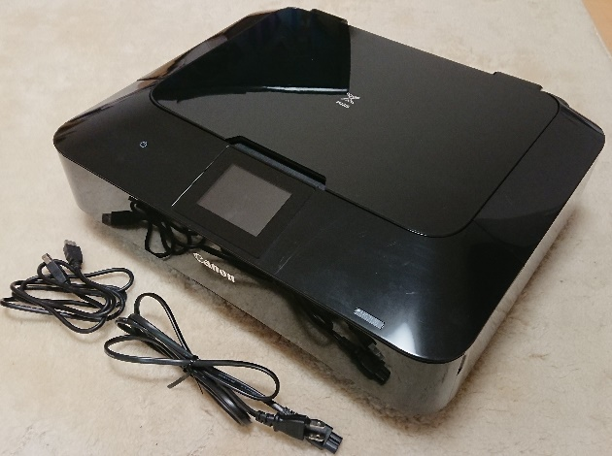
こちらはキャノンのMG7130というモデルです。こんなに良いプリンターが動作未確認でなんと「540円」で眠っていました(笑)本来プリンター仕入れの際は見るべきポイントがあるのですが、これは何も確認せずにそのまま仕入れてしまいました。お調べ頂ければわかりますが、アマゾンではとにかく良く売れているプリンターの１つです。

そして、万が一壊れていた場合も、ヤフオクのジャンク品で出品しても確実に利益を出すことが出来るくらい人気機種となります。(ちなみにさらに幸運なことに動作に問題もなかったのでアマゾンで1万円くらいで売れていきました♪)

プリンターで見るべきシリーズは、上で上げた通り、キャノンの「MG」シリーズです。こちらは上位シリーズですと、ブラックを染料・顔料２つを使い分け、原色の発色をより際立たせるためのグレーインクを初めて市販プリンターに採用した非常に品質の良いプリンターとしてとても定評があります。

たとえ、MGシリーズの初期型(だいたい7年前のモデル)であるMG6130やMG7130シリーズであっても、未だによく売れています。今まで使っていたプリンターが壊れてしまったけど、使い勝手もよいし、中古でも同じプリンターを使いたいというニーズが強いことの表れであるともいえます。それだけ世の中にはこのシリーズを好んでいる人が多数存在するということなのです。

このシリーズには本体の色がブラックの他にホワイトや、シリーズが新しくなるとブラウンやレッドなども存在しますが、どのカラーもよく売れていますので見つけた場合には必ずチェックしてみてください。

そして、中古プリンターを見る際に注意すべき点は、「インクの残量」「インクが純正品のものが装着されているか」「擦り傷の程度」「テストプリントの用紙があるかどうか」です。
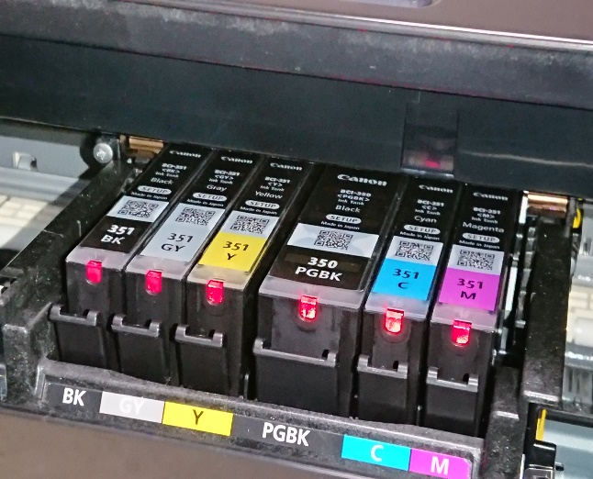

インクの残量が残っているかどうかは、可能な限り店員さんに通電動作をしてもらい確認します。そして、ついでにインクが純正品かどうかもチェックしましょう。互換品と言われるインクはプリントヘッドを詰まらせ、修理を要する症状を起こす恐れが高くなりますので、よほどプリンター本体の価格が安くない限りは仕入れません。
そして、本体のカラーがブラックの場合、擦り傷がとても目立ちやすくなりますので、程度は全体を入念に確認してください。
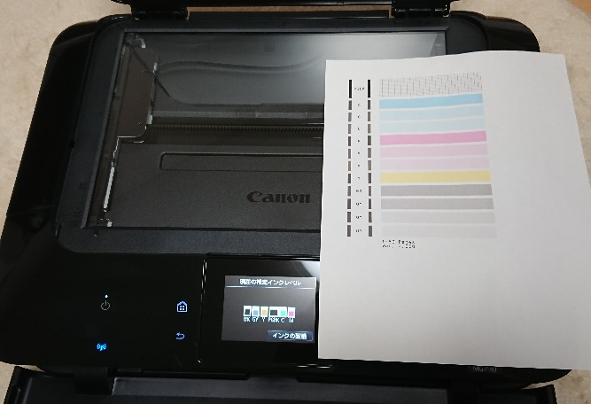
一番重要なのは、店側で買い取ったプリンターの印刷テストをした際にプリントした「テストプリント用紙」が商品に添付されているかどうかです。左の写真の白いカラフルな色がテストの際に印刷された用紙です。この部分の印刷を見て、黒だけが出ていなかったり、擦れている箇所がある場合は、改善する余地があるものと考えて、僕の場合は仕入れてしまうこともあります。

こういう場合は、ヘッドクリーニングというメニューがプリンターには必ず備わってますので、自宅へ持ち帰った後にトライしてみます。一度や二度のヘッドクリーニングでは改善しない場合もありますので、繰り返し色がきちんと出てくるまで繰り返します。そのため、インクの残量があるかどうかを予めチェックすることはとても重要です。ヘッドクリーニングは微量にインクを消耗しながら行うメニューですから、多少インクが残っていないと、クリーニングの効果が出ないまま作業を中断せざるを得なくなります。そのためにインクを買っていては利益を出すのが難しくなりますので、注意が必要です。
結局クリーニングをしてみたけど直らなかった・・・という場合は、そのままではアマゾンに出品はできませんので、ヤフオクでジャンク品として出品します。なので、仕入れる際はアマゾンだけでなく、万が一壊れていた場合を見越して、ヤフオクで出品されているジャンク品の相場も合わせて確認しておけば安心です。

５．その他
その他はさほど重要視はしてませんが、一応見る程度に留めてチャンスがあれば積極的に仕入れていきます。

たとえば食品の場合、アマゾンで出品許可を取るのは至難の業と言われるほどハードルが高いですが、その代わりメルカリなど、フリマアプリを利用します。仕入れるものは、「賞味期限が近く半額以下に値引かれたもの」「特定のスーパーで数量限定の激安なコーラなどの飲料」を狙います。

コーラなどはアマゾンの価格で出品しようとすると間違いなく赤字になりますが、コーラとカルピスの組み合わせ、ファンタとお茶の組み合わせなど、さまざまな飲料と組み合わせて売ることで、商品の希少性を出していきます。特に安売りスーパーが近所にない地域にお住まいの購入者などから需要がありますから、特売チラシに数量限定品などの広告が入った場合は確認するようにする癖をつけておくと良いです。自分の買い物にも大いに役立ちますしね(笑)

シャンプーやボディソープ、歯磨き粉は、意外とコンビニで新旧入れ替えに伴って異常な価格で投げ売りされているシーンをたびたび見かけることがあります。こういった毎日必ず使う商品は実によく売れます。僕の場合あくまでゲーム機販売の片手間で扱うものですから、200円が30円だったり50円くらいまで値引かれたものであれば、1個ではなく、10個以上まとめて購入して(お店の処分に貢献して！)、まとめ売りをすることで送料の節約をしていきます。

そして、夏場にかけてタンブラーや水筒類も良く売れる鉄板商品ですね。
狙うべきは現行商品(今生産されている新商品)ではなく、型落ちの商品が極端にディスカウントされた商品を仕入れていきます。この商品はホームセンターに多く品揃えされているイメージがありますが、実はどこにでもあります(笑)

スーパーやコンビニ、薬局、家電量販店など行く先々で念のためにチェックするようにしましょう。新品ですから検品も不要ですし、出品後すぐに売れますので非常に楽になります。

６．まとめ
ここまでが、僕自身がゲーム機以外についで仕入れをしているものになりますが、どれを仕入れても確実に利益を出すことができます。最も重要なことは、全国チラシでディスカウントを広告している商品は仕入れないこと。例えば、ドン・キホーテで今週はこんな価格のタンブラーがありますよ！と広告したものは、全国のせどらーが同じように知って仕入れるわけですから、途端に価格が崩れる商品を何度も見てきました。なので、数量限定ではないチラシ商品は基本的に仕入れません。チラシではなく、「お店独自に値引いているもの」、「担当者レベルで感覚的にこのくらいの価格なら買うだろう」と考えて値引いているものに絞ってチェックしていくようにしてください。

以上で「ついで仕入れ」については終わりますが、このような視点でお店を見てみると、思っているよりもアマゾンやメルカリの相場よりも異常に安く販売されている商品というのは多くあります。ぜひこれからのせどりのお役に立てていただければ嬉しく思います。わからない点がありましたら、ご遠慮なく連絡頂ければと思います。

